Univerzitet u Beogradu
Saobraćajni fakultet

MATERIJAL ZA VEŽBE

Predmet: Elektro vučna vozila

Tema: Lokomotiva serije ŽS 441

Sadržaj

1. Uvod 3
2. Podserije lokomotive 441 4
3. Opis i glavne tehničke karakteristike lokomotiva serije ŽS 441 6
4. Glavni delovi lokomotive 441 8
4.1. Vučni motori 8
4.2. Glavni transformator 8
4.3. Glavna prigušnica 8
4.4. Vučni ispravljač 9
4.5. Otpornici za elektrodinamičko kočenje 9
4.6. Napajanje pomoćnog pogona 9
4.7. Sanduk lokomotive 9
4.8. Obrtna postolja 9
4.9. Vrste kočnica lokomitive 441 10
5. Vučni pasoš lokomotive 441 11
6. Popis električne opreme 12
7. Literatura 13

Uvod

Nakon elektrifikacije glavnih železničkih pravaca krajem 60-ih i početkom 70-ih 20. veka, doneta je odluka o nabavci električnih lokomotiva koja će služiti za vuču putničkih i teretnih vozova u Jugoslaviji. Eksploatacija električnih lokomotiva 441 na prugama Srbije počelo je 31. maja 1970. godine. Lokomotive serije 441 su diodne četvoroosovinske lokomotive sa pojedinačnim pogonom osovine (Bo’ Bo’) i pogonskom snagom motora 3600kW. Ova vrsta lokomotiva za svoj pogon koristi četiri vučna elektromotora jednosmerne (valovite) struje sa rednom pobudom koji se napajaju preko kontaktne mreže, preko pantografa (uređaj koji prenosi napon sa mreže na lokomotivu i služi za oduzimanje struje iz kontaktnog voda). Lokomotiva serije 441 za napajanje koristi sistem 25 kV, 50Hz. Predviđene su za vuču putničkih i teretnih vozova po ravničarskim i brdskim prugama uz postizanje maksimalne brzine od 120 i 140 km/h, pri čemu se promena maksimalne brzine obavlja promenom prenosnog odnosa zupčastog para reduktora. Lokomotive imaju dve upravljačnice, na svakom kraju po jednu.
Elektrolokomotivu serije ŽS 441 proizvela je ujedinjena firma ”TRAKTION-UNION” koji su činile sledeće firme:

- ASEA iz Švedske
- ELIN-UNION iz Austrije
- SECHERON iz Švajcarske

Sklopove lokomotive 441 je montirala firma SIMMERING-GRAZ PAUKER iz Austrije, dok je kasnije proizvodnju preuzeo ”RADE KONČAR” iz Zagreba po licenci firme ASEA gde su, kao i u fabrici ”MIN” Niš, urađene mnogobrojne modifikacije.
Lokomotive koje su predmet modernizacije proizvedene su u periodu od 1967. do 1976. godine.
Lokomotive su isporučivane ŽTP-u ”Beograd” od 1970.godine.Ove lokomotive serije 441 su popularno nazvane ”Šveđanke”.

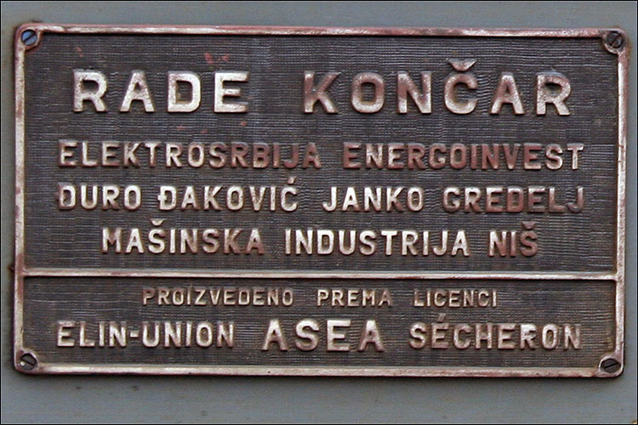
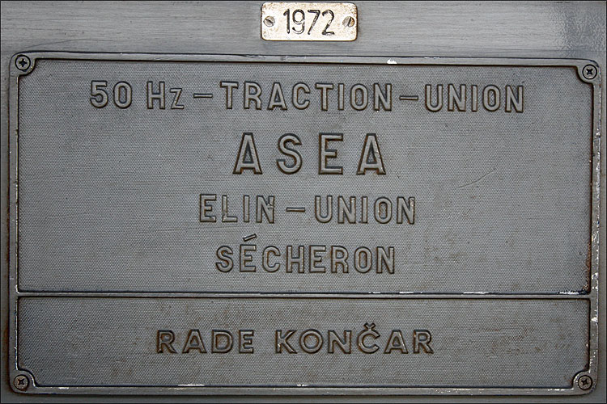

Podserije lokomotive 441

Proizvedene lokomotive dobijale su oznake podserije i individualan broj, u zavisnosti od toga da li su na njima ugrađene pojedine komponente ili uređaji.
Lokomotive serije 441 su proizvedene s električnom kočnicom ili bez nje, uređajem za podmazivanje venaca točkova ili bez njega i s mogućnošću daljinskog upravljanja prilikom sprezanja lokomotiva ili bez njega. Na osnovu ovih razlika, kao i razlika zbog modifikovanja lokomotive 441 su podeljene u podserijske grupe 000, 300, 400, 500, 600, 700 i 800. Tako je ŽTP ”Beograd” imao sledeći broj lokomotiva na osnovu podserija:
Podserija ”000”- ima 25 lokomotiva-bez elektrodinamičke kočnice, bez uređaja za podmazivanje venaca točkova, bez spojnice za sinhrono upravljanje drugom lokomotivom. Maksimalna brzina 120 km/h.
Podserija ”300”- ima 17 lokomotiva- sa elektrodinamičkom kočnicom, bez uređaja za podmazivanje venaca točkova, sa spojnicom za sinhrono upravljanje drugom lokomotivom. Maksimalna brzina 120 km/h.
Podserija ”400” - ima 13 lokomotiva –sa elektrodinamičkom kočnicom, sa uređajem za podmazivanje venaca točkova, sa spojnicom za sinhrono upravljanje drugom lokomotivom. Maksimalna brzina 120 km/h.
Podserija ” 500 ” - ima 19 lokomotiva- bez elektrodinamičke kočnice, sa uređajem za podmazivanje venaca točkova, bez spojnice za sinhrono upravljanje drugom lokomotivom. Maksimalna brzina 120 km/h.
Podserija ” 600 ”- ima 4 lokomotive - bez elektrodinamičke kočnice, sa uređajem za podmazivanje venaca točkova, bez spojnice za sinhrono upravljanje drugom lokomotivom. Maksimalna brzina 140 km/h.
Podserija ” 700 ” - ima 18 lokomotiva- bez elektrodinamičke kočnice, sa uređajem za podmazivanje venaca točkova, sa spojnicom za sinhrono upravljanje drugom lokomotivom. Maksimalna brzina 140 km/h.
Podserija ” 800 ”- sa elektrodinamičkom kočnicom, sa spojnicom za sinhrono upravljanje drugom lokomotivom. Maksimalna brzina 120 km/h. Ova podserija lokomotive je proizvedena 1985.godine, ali se ne nalazi u inventarskom parku lokomotiva na ŽS.

Godina puštanja u saobraćaj, kao i broj lokomotiva koje su puštene u saobraćaj su dati u sledećoj tabeli:

Godina puštanja lokomotiva u saobraćaj: | Broj puštenih lokomotiva u saobraćaj:
1969 | 17
1970 | 11
1971 | 19
1972 | 8
1975 | 3
1976 | 19
1977 | 1
1980 | 7
1981 | 3
1986 | 4
1988 | 4

Aktivni vozni park 1.1.1998. godine sadržao je 94 lokomotiva, dok danas aktivni vozni park čine samo 38 lokomotive.

Opis i glavne tehničke karakteristike lokomotiva serije ŽS 441

Električne lokomotive serije 441 su četvoroosovinske, jednofazne, diodne, za napon napajanja 25 kV,50Hz:

- Imaju vučne motore za jednosmernu valovitu struju s rednom pobudom.
- Glavni transformator sa stepenastim prekidačem na visokonaponskoj strani omogućava 41 stepen promene napona napajanja vučnih motora.
- Glavna progušnica služi za smanjenje valovitosti struje vučnih motora.
- Šantiranjem u tri stepena postiže se slabljenje pobude vučnih motora.
- Svaki vučni motor ima poseban diodni ispravljač.
- Vučnom i električnom kočnicom upravlja se preko kontrolera mašinovođe.
- Na upravljačkom pultu se nalaze svi merni instrumenti i signalne svetiljke za kontrolu rada lokomotive.
- Protivklizne zaštite ove lokomotive su: peskarenje, električna kompenzacija rasterećenja prednjih osovina i sniženje napona napajanja svih vučnih motora.
- Ove lokomotive imaju registrujući brzinomerni uređaj, impulsni uređaj budnosti i induktivni auto-stop uređaj.
- Vazdušno hlađenje se koristi za vučne motore, diodne ispravljače, transformatorsko ulje i otpornike za električno kočenje.

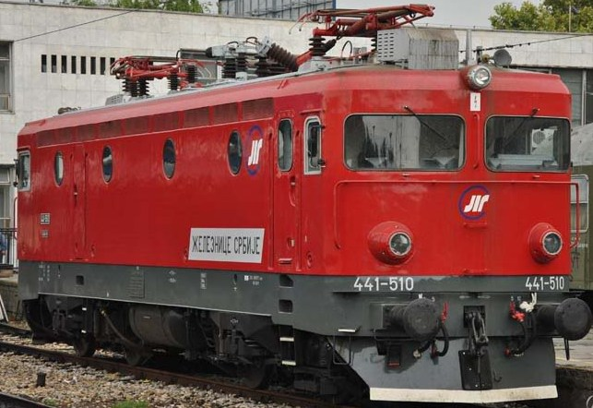

U sledećoj tabeli su dati glavni tehničko-eksplatacioni podaci lokomotive 441:

Nominalni napon napajanja: | 25 kV, 50 Hz
Max.trajni napon napajanja: | 27,5 kV
Max. kratkotrajni napon napajanja: | 29 kV
Min. trajni napon napajanja: | 9 kV
Min. kratkotrajni napon napajanja: | 17,5 kV
Trajna snaga: | 3400 kW
Snaga elektrodinamičke kočnice: | 1740 kW
Max. vučna sila: | 280 kN
Jednočasovna vučna sila: | 190 kN
Trajna vučna sila: | 176 kN
Temperaturni opseg rada lokomotive: | -25ºC do +40ºC
Nadmorska visina: | do 1200 m
Vlažnost vazduha: | 90%
Širina koloseka: | 1435 m
Min. poluprečnik krivine: | 250 m
Min.poluprečnik krivine( 5km/h ): | 80 m
Maksimalna brzina: | 120km/h(140km/h)
Raspored osovina: | Bo, -Bo,
Masa lokomotive: | 80 t
Masa po osovini: | 20 t
Prečnik novog točka: | 1250 m
Prenosni odnos: | 73:20 (87:28)

Glavni delovi lokomotive 441

Lokomotive serije 441 su jednofazne diodne lokomotive. Prenos električne snage je naizmenično-jednosmernog tipa, iz voznog voda pod jednofaznim naponom 25 kV, 50Hz električna energija se preko pantografa dovodi na lokomotivu i uvodi u glavni transformator. Glavni transformator snižava primarni napon na sekundarne napone za različite namene na lokomotivi: vučni elektromotorni pogon, pomoćni pogon, električno grejanje voza.
Vučni motori dobijaju električnu energiju iz diodnih ispravljača. To su električne mašine jednosmerne struje sa rednom pobudom konstruktivno predviđene za napajanje usmerenim naponom i valovitom strujom. Za ovakvu vrstu napajanja neophodna je prigušnica zbog potrebe da se smanji valovitost struje motora odnosno zbog nepovoljnog uticaja na fluks i momenat vučnog motora . Promena napona napajanja vučnih motora ostvaruje se stepenastim biračem na primarnoj strani glavnog transformatora.
Obrtna postolja su dvoosovinska i svaka osovina je pogonska. Mehanička snaga se sa rotora vučnog motora na osovinski sklop prenosi preko prenosnika snage. Lokomotivski sanduk je vagonskog tipa sa čeonim upravljačnicama. Između upravljačnica se nalazi mašinski prostor. Pomćni pogon sačinjavaju pomoćne mašine sa svojim pogonskim, trofaznim asinhronim motorima. Baterija čeličnih akumulatora služi za obezbeđivanje jednosmerne struje upravljanja i pri stavljanju lokomotive pod napon i kao rezervni izvor struje upravljanja.

Vučni motori

Vučni motori su mašine za jednosmernu valovitu struju s rednom pobudom. Motori su potpuno ovešani u obrtnim postoljima. Snaga se na osovinski sklop prenosi preko torzionog vratila, elastične spojnice i jednostepenog osovinskog prenosnika. Motori su različitih tipova, ali su potpuno iste konstrukcije i sa istim karakteristikama.

Glavni transformator

Glavni transformator sastoji se od dva nezavisna transformatora koji su smešteni u istom sudu i to su: regulacioni i dodatni. Četri sekundara namotaja se koriste za vuču, jedan za elektrodinamičku kočnicu i jedan za pomočni pogon i grejanje voza. Glavni transformator nalazi se u mašinskom delu lokomotive.

Glavna prigušnica

Glavna prigušnica ima 4 namotaja, po jedan za svaki vučni motor, sa zajedničkim magnetnim jezgrom. Prigušnica je smeštena ispod hladnjaka transformatorskog ulja.

Vučni ispravljač

Svaki vučni motor ima po jedan diodni ispravljač koji je spregnut u Grecovom mostu. Postoje dva osnovna tipa ispravljača i to: ASEA i SECHERON. Prvi tip ispravljača ASEA sastoji se od 48 dioda (3 na red u 4 paralalna ogranka u svakoj grani mosta), dok se drugi tip ispravljača SECHERON sastoji od 40 dioda (2 na red u 5 paralelna ogranaka u svakoj grani mosta).

Otpornici za elektrodinamičko kočenje

Određene podserije lokomotive 441 imaju elektrodinamičku otporničku kočnicu i električna energija vučnih motora, kada oni rade u generatorskom režimu, pretvara se u kočnim otpornicima u toplotnu energiju.Svaki vučni motor ima poseban otpornik.

Napajanje pomoćnog pogona

Napajanje pomoćnog pogona odnosno pogona glavnog kompresora, ventilatora i pumpe za ulje ostvaruje se pomoću trofaznog asinhronig motora.

Sanduk lokomotive

Sanduk lokomotive je vagonskog tipa i sastoji se od postolja, oplate i krova. Postolje i oplata predstavljaju samonoseću konstrukciju od presovanog profila i čeličnog lima. Unutrašnjost sanduka podeljena je na 3 dela: dve čeone upravljačnice i mašinski deo, koji se nalazi između ove dve upravljačnice. Krov je trodelni. Upravljački pult se nalazi na levoj strani upravljačnice.

Obrtna postolja

Lokomotiva 441 ima dva dvoosovinska obrtna postolja. Obrtna postolja se sastoje od sl.delova:
ram, kolevka, centralni svornjak, vešalice, dva jarma, osovinski sklopovi, osovinski ležajevi, primarno i sekundarno ogibljenje, prenosnik snage, mehanički deo vazdušne kočnice i rezervoari za pesak.

Vrste kočnica lokomitive 441

Lokomotive 441 su opremljene sledećim kočnicama:
-pneumatska produžena kočnica
-pneumatska direktna kočnica
-kočnica u slučaju opasnosti
-ručna kočnica
-elektrodinamička otprnička kočnica

Prinudno kočenje se ostvaruje auto-stop uređajem i uređajem budnosti.

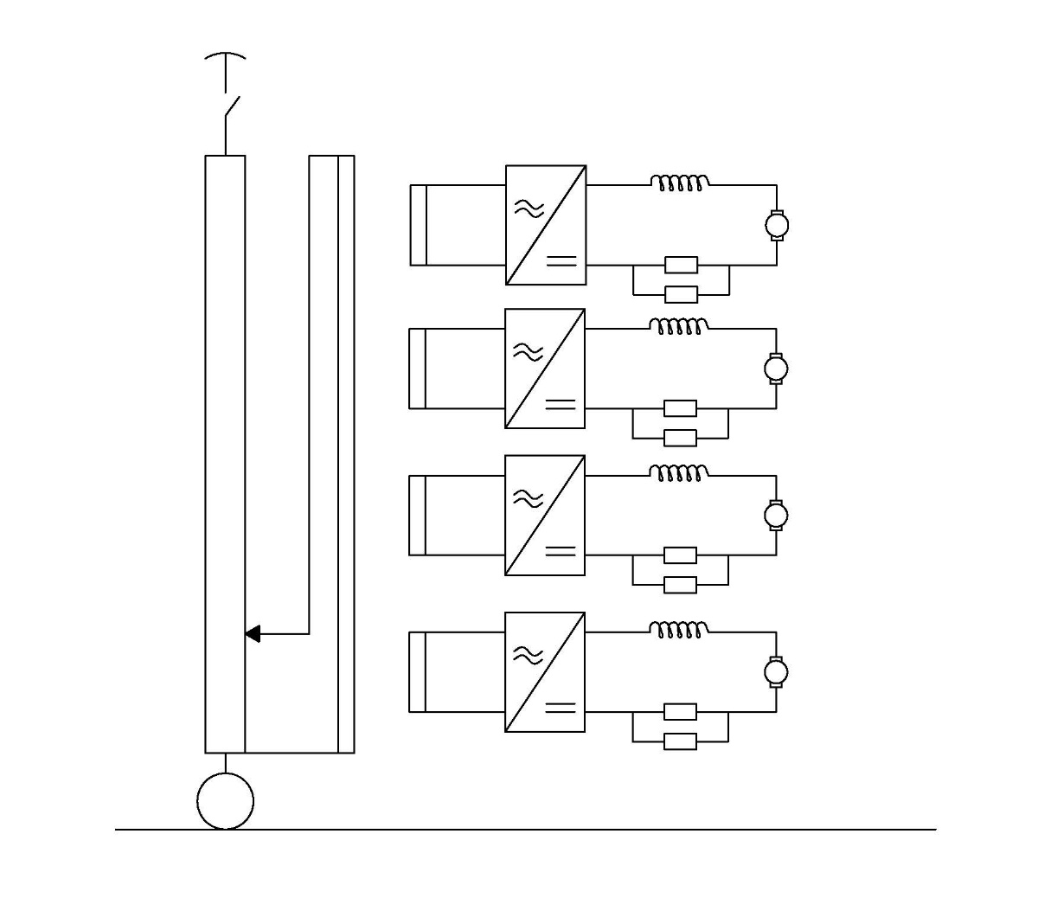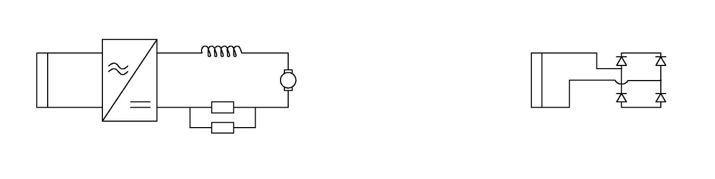

Slika: Principijelna šema vučnog pogona električne lokomotive 441

Vučni pasoš lokomotive 441

Vučni pasoš lokomotive 441 po svojoj konturi određuje granične mogučnosti vučnog vozila tj. lokomotive.

Postoje tri dela konture koji se uočavaju na svakom vučnom pasošu i koji imaju sledeće značenje:

deo konture maksimalne vučne sile
deo konture maksimalne vučne snage
deo konture maksimalne brzine

Sve tačke unutar grafika vučnog pasoša predstavljaju radne tačke lokomotive.

Na sledećoj slici je prikazan vučni pasoš lokomotive 441 za brzine do 120 km/h:

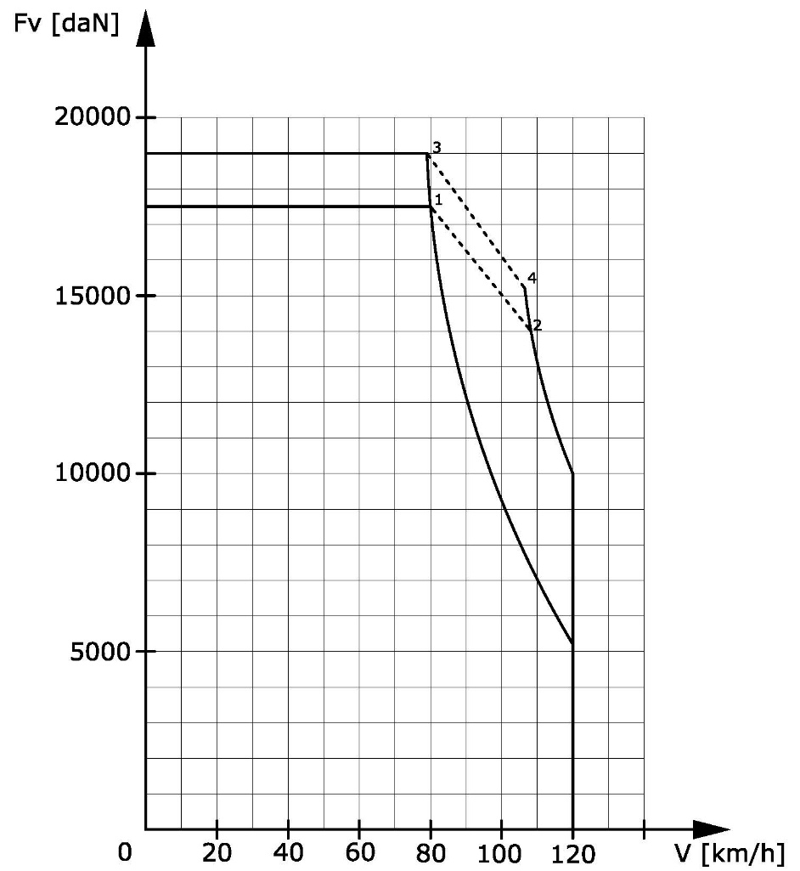

- tačka trajnog režima pri punom polju
- tačka trajnog režima(3. stepen šantiranja)
- tačka jednočasovnog režima pri punom polju
- tačka jednočasovnog režima (3. stepena šantiranja)

